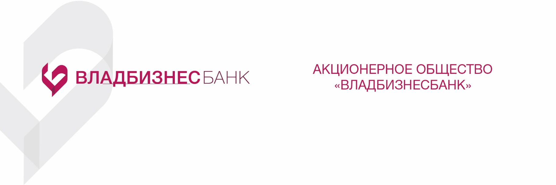

**ИНФОРМАЦИЯ ДЛЯ ЗАЕМЩИКОВ – субъектов МСП**

В соответствии со ст. 7.3 Федерального закона № 106-ФЗ от 03.04.2020г. «О внесении изменений в Федеральный закон «О Центральном банке Российской Федерации (Банке России)» и отдельные законодательные акты Российской Федерации в части особенностей изменения условий кредитного договора, договора займа» (далее по тексту – Закон), Заемщик вправе обратиться с требованием о предоставлении льготного периода по кредитному договору ( далее по тексту – Требование), если на день направления Требования одновременно соблюдаются следующие условия:

1) Заемщик относится к субъектам малого и среднего предпринимательства;

2) Заемщик является обществом с ограниченной ответственностью, состоящим из одного участника, который призван на военную службу по мобилизации в Вооруженные Силы Российской Федерации и который в соответствии со сведениями, содержащимися в едином государственном реестре юридических лиц, одновременно является единственным лицом, обладающим полномочиями единоличного исполнительного органа общества, в период с 21 сентября 2022 года до дня призыва на военную службу по мобилизации в Вооруженные Силы Российской Федерации (далее - участник общества);

3) кредитный договор, в том числе кредитный договор, обязательства по которому обеспечены ипотекой, заключен до дня призыва на военную службу по мобилизации в Вооруженные Силы Российской Федерации участника общества.

Заемщик вправе обратиться с Требованием в Банк в любой момент в течение времени действия кредитного договора, но не позднее **31 декабря 2025 года.** Льготный период не может быть установлен ранее 21 сентября 2022года.

Для рассмотрения Требования заёмщику необходимо обратиться в офис Банка или по телефону, указанному в кредитном договоре.

Срок кредита будет увеличен на срок не менее льготного периода. Во время действия льготного периода будут продолжать начисляться проценты по ставке, определенной кредитным договором.

После окончания льготного периода начисленные, но не уплаченные проценты включаются в сумму основного долга, а платежи по кредитному договору уплачиваются заемщиком в размере и с периодичностью (в сроки), которые аналогичны установленным в соответствии с действовавшими до предоставления льготного периода условиями указанного кредитного договора.

В течение льготного периода у Заемщика сохраняется возможность платить по кредиту в счёт его досрочного погашения без прекращения льготного периода: такие платежи, по условиям Закона, будут направляться, в первую очередь, на погашение основного долга, уменьшая тем самым сумму задолженности.

Для установления льготного периода Заемщик обязан предоставить Требование (в случае обращения Заемщика в офис Банка), а также вправе приложить документы, подтверждающие в соответствии с законодательством Российской Федерации факт мобилизации участника общества.

Документами, подтверждающими факт мобилизации участника общества, могут быть:

- выписка из приказа командира военной части;

- выписка из приказа военного комиссариата о призыве на военную службу по мобилизации в Вооруженные Силы Российской Федерации (в том числе, мобилизационное предписание);

- документы, подтверждающие заключение контракта о добровольном содействии в выполнении задач, возложенных на ВС РФ;

- иные документы, подтверждающие участие в СВО.

Документы должны быть представлены в оригинале либо в виде выписки или копии, которая может быть заверена одним из способов:

* нотариусом,
* командиром (начальником) воинской части, соединения, учреждения и военно-учебного заведения, где заемщик проходит службу,
* начальником госпиталя, санатория или другого военно-лечебного учреждения, его заместителем по медицинской части, а при их отсутствии старшим или дежурным врачом, если заемщик находится на лечении в таких учреждениях.

**Обратите внимание:**

1. В период действия льготного периода продолжают начисляться проценты, исходя из действовавших до предоставления льготного периода условий кредитного договора.
2. Если срок льготного периода не указан в требовании, льготный период действует в течение срока мобилизации, увеличенного на 90 дней. Данный срок продлевается на период нахождения участника общества в больницах, госпиталях, других медицинских организациях в стационарных условиях на излечении от увечья (ранения, травмы, контузии) или заболевания, полученных при выполнении задач в период военной службы по мобилизации в Вооруженных Силах Российской Федерации, а в случае признания участника общества безвестно отсутствующим - также на период до отмены решения суда о признании участника общества безвестно отсутствующим либо до объявления участника общества судом умершим.
3. Срок возврата кредита автоматически продлевается так, чтобы после окончания льготного периода размер периодических платежей остался прежним, каким он был до начала льготного периода.
4. После установления льготного периода обязательства Банка по предоставлению денежных средств заемщику приостанавливаются на весь срок действия льготного периода.
5. Заемщик вправе в любой момент в течение льготного периода прекратить действие льготного периода, направив в Банк уведомление об этом любым удобным способом. Действие льготного периода считается прекращенным со дня получения Банком уведомления заемщика.
6. Заемщик не позднее окончания льготного периода обязан сообщить Банку о дате окончания льготного периода любым удобным способом.
7. В случае непредставления по требованию Банка заемщиком документов, подтверждающих в соответствии с законодательством Российской Федерации факт мобилизации участника общества, в срок не позднее окончания льготного периода, либо несоответствия таких документов установленным законодательством Российской Федерации требованиям льготный период будет признан не установленным, а условия кредитного договора не измененными.